Protocollen
Eindproduct

Afstudeerstudenten:
Dianda Florijn, S4B
Elsbeth Nap, S4B

In opdracht van:
Zandbergen Jeugd & Opvoedhulp
Postbus 682
3800 AR Amersfoort

Afstudeerbegeleider:
Bas van Arendonk

Eindverantwoordelijke:
Erik Klaassen

Christelijke Hogeschool Ede
Oude Kerkweg 100
6717 JS Ede

Afstudeerbegeleider:
Marike de Haan

Afstudeeronderzoek
Opleiding Sociaal Pedagogisch Hulpverlening
Christelijke Hogeschool Ede

© 2013 Christelijke Hogeschool Ede
Alle rechten voorbehouden. Niets uit dit onderzoeksverslag mag worden verveelvoudigd of
openbaar gemaakt, in enige vorm of op enige wijze, hetzij elektronisch, mechanisch, door
fotokopieën, opname of op enig andere manier, zonder voorafgaande schriftelijke
toestemming van de auteurs.

Inhoudsopgave

Protocol handelen bij vermissing 3
Protocol geheime plaatsing van een cliënt 9
Protocol suïcide(poging) bij een cliënt 15
Flowchart handelen bij vermissing van een cliënt 24
Flowchart handelen bij vermissing van een cliënt – pleegzorg 25
Flowchart geheime plaatsing 26
Flowchart geheime plaatsing crisisopvang 27
Flowchart handelen bij (een poging tot) suïcide 28
Flowchart handelen bij dreiging suïcide 29
Checklist bij een daadwerkelijke vermissing van een client binnen Zandbergen 30
Checklist vermissing client pleegzorg 32
Checklist geheime plaatsing van een cliënt 33
Checklist handelen dreiging suïcide 37
Checklist handelen bij (een poging tot) suïcide 38
Checklist handelen bij geslaagde suïcidepoging 39

Toelichting:
Er zijn geen pagina nummers toegevoegd, zodat de medewerkers van Zandbergen de protocollen vanuit dit verslag kunnen gebruiken, zonder dat er naar verkeerde bladzijde nummers wordt verwezen. Hierbij houden we rekening met de waarde die Zandbergen heeft w.b.t. overbodig print- en papierwerk.

In de protocollen wordt niet via de APA normen verwezen, maar op de manier waarop Zandbergen dit binnen al hun protocollen en procedures toepast. Aangezien het eindproduct voor Zandbergen is, hebben we hun structuur bij het maken van de protocollen aangehouden.

Protocol handelen bij vermissing

Betrokken afdelingen: alle afdelingen

INHOUD:

- Doel van het protocol

- Reikwijdte

- Inhoud

Definities
Verantwoordelijkheden
Werkwijze
Te gebruiken formulieren & hulpmiddelen
Evaluatie van het protocol

Toelichting

Dit protocol heeft met name betrekking op cliënt die vermist zijn op het moment dat
zij hulp krijgen ‘binnen’ Zandbergen en ten tijde van de vermissing aanwezig hadden moeten zijn op een van onze locaties. Als er hulp in de thuissituatie wordt geboden, zoals bij ambulante hulp of pleegzorg, dan hebben (pleeg) ouders de regie en verantwoordelijkheid bij vermissing van hun (pleeg) kind. De hulpverlener kan (pleeg) ouders waar mogelijk en indien gewenst wel ondersteunen in zo’n situatie.

- Doelstelling
Het doel van dit protocol is om op een gestructureerde en systematische wijze te handelen op het moment dat een cliënt vermist is en deze daarmee zo snel mogelijk
terug te vinden.

- Reikwijdte van het protocol

Dit protocol heeft betrekking op alle afdelingen van Zandbergen.
Verder heeft dit protocol raakvlakken met de volgende procedure:
Procedure Incidentenmeldingen(PROC/2/009)

- Inhoud

    - Definities

Definitie vermissing Zandbergen
De cliënt is vermist als een cliënt zonder toestemming van de begeleider niet aanwezig is. Hierbij is niet bekend waar de cliënt zich bevind. De cliënt is onvindbaar. Het is in het belang van de vermiste cliënt dat deze wordt gevonden.

Cliënt
Cliënt, een jeugdige, zijn ouders of stiefouder of anderen die de jeugdige als behorende bij hun gezin verzorgen en opvoeden. (Wet op de jeugdzorg, artikel 1)

Medeweker/hulpverlener
Degene met wie door Zandbergen een van de volgende overeenkomsten is gesloten c.q. afspraken zijn gemaakt:
- arbeidsovereenkomst;
- stageovereenkomst;
- vrijwilligersovereenkomst;
- pleegzorgcontract

Regioachterwacht
De regioachterwacht is een afdelingshoofd uit de regio die buiten reguliere werktijden van het eigen afdelingshoofd telefonisch bereikbaar en beschikbaar is voor medewerkers. Bij (mogelijke) calamiteiten dient de medewerker het eigen handelen te toetsen bij de regioachterwacht en kan deze indien nodig ondersteuning bieden.

Bijlagen:
Aan dit protocol is 1 bijlage toegevoegd. In de bijlage worden de risicigroepen
beschreven wat betreft vermissing voor nadere uitleg:
Risicogroepen: zie bijlage 1

Verantwoordelijkheden
- De medewerker, kent het protocol ‘handelen bij vermissing’ en de medewerker past dit toe.
- Het afdelingshoofd heeft de regie en bepaald in overleg met de medewerker en de regiomanager welke stappen er ondernomen moeten worden. Indien het afdelingshoofd afwezig is wordt de regioachterwacht ingeschakeld.
- De regiomanager laat zich informeren door het afdelingshoofd. De regiomanager stelt in het geval van een calamiteit een crisisteam samen en is verantwoordelijk voor het melden van een incident bij de bestuurder, de inspectie en de provincie.

Werkwijze

- Risicotaxatie- en beheersing
- Maak op basis aanwijzingen van een mogelijke vermissing bij een cliënt bij de aanmelding een risicotaxatie op weglopen/mogelijke vermissing.
- Bekijk, indien nodig, welke beheermaatregel in het hulpverleningsplan opgenomen moet worden om dit risico te verkleinen.
- Evalueer elke drie maanden (en indien nodig vaker) in hoeverre de risicotaxatie op vermissing actueel is.

- Hoe te handelen bij een daadwerkelijke vermissing van een cliënt binnen Zandbergen.
- Er wordt geconstateerd dat een cliënt vermist is.
- Stel de feiten vast
- Is de cliënt onder de 16 jaar zet dan alle hieronder beschreven stappen
uit. Is de cliënt boven de 16 jaar, ga dan na om welke cliënt het gaat
en welke stappen er ondernomen moeten worden.
  - Check bij groepsgenoten en of bezoek of zij iets hebben gezien.
  - Doorzoek het pand en de directe omgeving.
  - Bel de cliënt op zijn/haar mobiele telefoon.
  - Controleer de kamer van de cliënt op meegenomen spullen of een achtergelaten boodschap.
  - Ga na in welke gemoedstoestand de cliënt weggegaan is.
  - Maak een inschatting van de risico’s die het weglopen van de cliënt heeft.
- Wanneer naar vaststelling van de feiten toch blijkt dat de cliënt niet vermist is evalueer dan de situatie.
  - Wat kunnen we van de situatie leren, ook als het kind niet weg blijkt te zijn.
  - Rapporteer de situatie in het digitale dossier van de desbetreffende client.
- Wanneer er wel sprake is van een vermissing overleg met het afdelingshoofd.*
  - Bij afwezigheid van het afdelingshoofd, overleg met de regioachterwacht.
- Informeer de ouders en of voogd van de cliënt over de vermissing.*
  - Bespreek elke vervolgstappen er ondernomen moeten worden.

  - Overleg wie na 24 uur de aangifte van vermissing bij het politie bureau doet. Bij voorkeur de ouders.**
- Bel de politie (indien afgesproken met het afdelingshoofd), meldt de vermissing, doe een verzoek om te zoeken en lever de nodige informatie aan.
- Mocht de cliënt nog niet gevonden zijn, blijf dan contact houden met de ouders en of voogd van de cliënt.
- Mocht de cliënt nog niet gevonden zijn, blijf dan in contact met de politie.
- Rapporteer de ondernomen stappen in het digitale dossier.
- Maak een incidentmelding in topdesk.
- Indien de cliënt na 24 uur nog niet is teruggekeerd (en in afspraak met de ouders en/of voogd), dan doen de ouders (indien afgesproken) aangifte van vermissing bij de politie.
  - Maak een afspraak met de politie.
  - Onthoudt de naam en telefoonnummer van de politiefunctionaris, dit zal het aanspreekpunt bij de vermissing zijn.
  - Na 24 uur zet de politie het kind op de Telex

- Afmelding indien de cliënt weer terecht is.
- Meldt alle uitgezette acties af.
- Meldt bij de politie dat de vermiste cliënt terecht is.
- Informeer de ouders en/of voogd over de terugkomst van de cliënt.
- Maak een incidentmelding in Topdesk.
- Rapporteer de ondernomen stappen in het digitale dossier.
- Zorg voor eventueel nazorg voor de dienstdoende medewerker. Het handelen bij een daadwerkelijke vermissing komt niet dagelijks voor. Het is belangrijk dat er met medewerkers over gesproken wordt.

* In sommige gevallen is er ruimte om de keuze te maken wie er als eerst geïnformeerd wordt. Kijk naar wat het meest passend is binnen de context waar de vermissing zich afspeelt.
** In het geval van een vrijwillige plaatsing zijn het de ouders die de melding en/of aangifte bij de politie doen.

Werkwijze Pleegzorg

- Risicotaxatie- en beheersing
    - Maak op basis signalen van een mogelijke vermissing bij een cliënt bij de
aanmelding een risicotaxatie op weglopen/mogelijke vermissing.
    - Bekijk, indien nodig, welke beheermaatregel in het hulpverleningsplan
opgenomen moet worden om dit risico te verkleinen.
    - Evalueer elke drie maanden (en indien nodig vaker) in hoeverre de
risicotaxatie op vermissing actueel is.

- Hoe te handelen bij een vermissing bij hulp in (pleeg) gezin.
    - Er wordt geconstateerd dat een cliënt vermist is.
    - Begeleid ouders (telefonisch)om de feiten vast te stellen.

    - Laat in dien mogelijk ouders de cliënt bellen op zijn/haar mobiele telefoon.
    - Laat ouders het huis en de directe omgeving doorzoeken.
    - Laat ouders na gaan of er spullen zijn meegenomen of dat er een boodschap
is achter gelaten.
    - Bespreek in welke gemoedstoestand de(pleeg)ouders de cliënt voor het laatst
hebben gezien.
    - Maak een inschatting van de risico’s die het weglopen van de cliënt heeft.
    - Wanneer er naar vaststelling van de feiten de cliënt niet vermist is, evalueer
dan de situatie met de (pleeg)ouders.
    - Wanneer er wel sprake blijkt te zijn van een vermissing neem dan in overleg
met de (pleeg) ouders contact op met het afdelingshoofd.
    - Neem vervolgens contact op met het crisisteam van bureau jeugdzorg.
samen worden er verdere stappen ondernomen.
    - Maak een incidentmelding in topdesk.

- Afmelding indien de cliënt weer terecht is.
  - Meldt alle uitgezette acties af.
  - Meldt het incident in Topdesk.
  - Rapporteer de ondernomen stappen in het digitale dossier.
  - Zorg voor eventueel nazorg voor de dienstdoende medewerker. Het handelen bij een daadwerkelijke vermissing komt niet dagelijks voor. Het is belangrijk dat er met medewerkers over gesproken wordt.

Te gebruiken formulieren & hulpmiddelen

De flowchart vermissing
Risicogroepen (Bijlage 1)
Procedure Incidentenmeldingen (PROC/2/009)

Evaluatie van het protocol

1 x in de 3 jaar het protocol op de agenda zetten tijdens een vergadering om te kijken of het protocol nog actueel is. Tenzij eerdere evaluatie nodig is vanwege wijzigingen in de manier van handelen in een dergelijk situatie.

Bijlage 1: Risicogroepen

Categorie 1 meldingen volgens politienormen

Bij weglopen/vermissing is sprake van een hoog risico in de volgende gevallen:
- kinderen onder de twaalf jaar;
- lichamelijk of geestelijk gehandicapte jeugdigen;
- jeugdigen die direct medische zorg of bijstand behoeven;
- het aanwezig zijn van verdachte omstandigheden;
- aanwijzingen of vermoeden tot zelfdoding;
- aanwijzingen of vermoeden dat de vermiste onaanvaardbare risico’s loopt;
- jeugdigen die vermoedelijk in het gezelschap zijn van personen met een misdadig
verleden en/of waarvan kan worden aangenomen dat ze in het crimineel circuit actief zijn;
- jeugdigen voor wie ogenschijnlijk geen enkele reden aanwezig is om vermist te zijn, of bij wie zich recent ingrijpende wijzigingen in de leefomstandigheden hebben voorgedaan;
- een vermissing die gevaar oplevert voor anderen.

Protocol geheime plaatsing van een cliënt

Betrokken afdelingen: alle afdelingen.

INHOUD:

- Doel van het protocol

- Reikwijdte

- Inhoud

Definities
Verantwoordelijkheden
Werkwijze
Te gebruiken formulieren & hulpmiddelen
Evaluatie van het protocol

Toelichting

Zandbergen is een ‘open’ instelling en kan in principe geen geheime plaatsing
garanderen. Toch komt het zo nu en dan voor dat ons gevraagd wordt om de
verblijfplaats van een cliënt gedurende een bepaalde periode ‘geheim’ te houden, in verband met diens veiligheid. Bijvoorbeeld op het moment dat ouders niet achter de uithuisplaatsing staan, komt het voor dat ouders hun kind op welke manier dan ook proberen weg te halen op de desbetreffende verblijfplaats waardoor de veiligheid van het kind niet gewaarborgd kan worden. Op het moment dat een plaatsing zo geheim mogelijk gehouden moet worden spreken we van een ‘risicovolle plaatsing’. Zandbergen wil daar in principe aan meewerken, maar het besluit wordt genomen nadat er een risicotaxatie is gemaakt. Als de risicotaxatie leidt tot een positief besluit dan geeft dit protocol daar invulling aan de plaatsing. Dergelijke plaatsingen dienen echter uitzondering te blijven. De hulp van Zandbergen richt zicht op de eigen kracht van de client en zijn omgeving en er zou dus, ook in het geval van een verzoek tot een geheime plaatsing, zo snel mogelijk gekeken moeten worden naar mogelijkheden tot samenwerking met het netwerk van de client.

- Doelstelling
Doel van het protocol is om op een gestructureerde en systematische wijze om te gaan met het uitvoeren van een geheime plaatsing i.v.m. de veiligheid van een cliënt die hulp krijgt binnen Zandbergen.

- Reikwijdte van het protocol

Dit protocol heeft betrekking op de residentiële en crisis(pleeg)zorg afdelingen van Zandbergen.
- Inhoud

    - Definities

Definitie geheime plaatsing Zandbergen
Binnen de open setting van Zandbergen wordt er gesproken van een geheime plaatsing op het moment dat er van de organisatie gevraagd wordt om zo geheim mogelijk om te gaan met de (woon) gegevens van een cliënt als de veiligheid van de cliënt in het geding is. Het streven is om een geheime plaatsing zo kort mogelijk te laten duren.

Cliënt
Cliënt, een jeugdige, zijn ouders of stiefouder of anderen die de jeugdige als behorende bij hun gezin verzorgen en opvoeden. (Wet op de jeugdzorg, artikel 1)

Medeweker/hulpverlener
Degene met wie door Zandbergen een van de volgende overeenkomsten is gesloten c.q. afspraken zijn gemaakt:
- arbeidsovereenkomst;
- stageovereenkomst;
- vrijwilligersovereenkomst;
- pleegzorgcontract

Regioachterwacht
De regioachterwacht is een afdelingshoofd uit de regio die buiten reguliere werktijden van het eigen afdelingshoofd telefonisch bereikbaar en beschikbaar is voor medewerkers. Bij (mogelijke) calamiteiten dient de medewerker het eigen handelen te toetsen bij de regioachterwacht en kan deze indien nodig ondersteuning bieden.

Verantwoordelijkheden
- De medewerker, kent het protocol ‘geheime plaatsing’ van een cliënt en de medewerker past dit toe.
- Het afdelingshoofd heeft de regie en bepaald in overleg met de medewerker en de regiomanager welke stappen er ondernomen moeten worden. Indien het afdelingshoofd afwezig is wordt de regioachterwacht ingeschakeld.
- De regiomanager laat zich informeren door het afdelingshoofd. De regiomanager is in het geval van een calamiteit verantwoordelijk voor het melden van de calamiteit bij de bestuurder, de inspectie en de provincie.

Werkwijze

Inleiding:
Bij een verzoek om geheime plaatsing dient (om het even bij welke hulpvariant) een risicotaxatie gemaakt te worden. Hoe groot is de kans dat de verblijfplaats van de cliënt geheim gehouden kan worden en wat is de mogelijke impact als die toch bekend wordt. Hierin kunnen risicoverhogende en risicoverlagende factoren worden meegenomen. Kan Zandbergen bijvoorbeeld de beste locatie om de cliënt te plaatsen leveren en zijn er culturele factoren die een rol spelen? De gemaakte afspraken leiden uiteindelijk tot een veiligheidsplan en worden vastgelegd in het start hulpverleningsplan.

  - Werkwijze op de crisisopvang

- Er moet altijd vermeldt worden dat we geen 100% veiligheid kunnen bieden, maar een zo optimaal mogelijk situatie creëren waarin de geheimplaatsing gehandhaafd wordt.
- Direct na de opname moet een veiligheidplan worden opgesteld.
- Het veiligheidsplan wordt wekelijks of indien nodig vaker geëvalueerd
- Wanneer er informatie uitlekt, of de cliënt zichzelf of de omgeving op een manier in gevaar brengt stopt de plaatsing per direct en zal er in samenwerking met Bureau jeugdzorg gekeken worden naar een andere verblijfplaats voor de cliënt.
- Wanneer de veiligheid niet meer voldoende gegarandeerd kan worden moet de casemanager akkoord gaan met een uitplaatsing. De beslissing van deze afweging of de veiligheid nog voldoende gegarandeerd kan worden ligt bij de desbetreffende afdeling.
- De casemanager zorgt ervoor dat er altijd iemand via Bureau Jeugdzorg bereikbaar is voor calamiteiten als hierboven beschreven.
- De cliënt tekent een contract waarin zij toezegt zich aan de regels zoals afgesproken in het afstemmingsgesprek te houden. In het contract staan in ieder geval vermeld:

  - De cliënt levert na overleg zijn/haar telefoon in.
  - Er worden afspraken gemaakt over gebruik van internet en sociale media.
  - De cliënt mag geen gebruik maken van telefoons van andere cliënten.
- Medewerker informeert andere belanghebbende over de geheime plaatsing ( denk hierbij aan het secretariaat, school en sportclubs er mogen geen foto’s en gegevens van de cliënt openbaar zijn voor derden).
  - De cliënt moet worden ingeschreven op het regiokantoor in Utrecht van Zandbergen.
- Medewerker informeert de politie.
  - Geef o.a. de volgende informatie door: naam, geboortenaam, achtergrond van de situatie, waarom het om een risicovolle plaatsing gaat en waar het gevaar vandaan komt.
  - Maak samenwerkingsafspraken
- Rapporteer de ondernomen stappen van 1 tot en met 8 in het digitale dossier.
- Casemanager brengt de jeugd/wijkagent in de regio van de cliënt op de hoogte van het feit dat ze een risicovolle plaatsing hebben gedaan voor de desbetreffende cliënt en de situatie dus veranderd is.
- De plaatsing geldt in principe voor een week aangezien langer vaak niet haalbaar is in verband met geheimhouding. Eventueel kan er wekelijks in een gesprek met de locatie, casemanager en cliënt besloten worden de plaatsing met een week te verlengen. Dit met een maximum van 4 weken.
- De beslissing om in zeldzame gevallen langer dan 4 weken op te nemen kan alleen genomen worden door het afdelingshoofd.
- Per situatie wordt bekeken of medebewoners ingelicht worden over de plaatsing, dan zal hen verzocht worden geen informatie over andere bewoners naar buiten te brengen en in geen geval hun telefoon uit te lenen.
- Bij eergerelateerde dreiging moet dit specifiek benoemd bij de politie.
- Ga na of je alle betrokken partijen op de hoogte hebt gesteld van de geheime plaatsing.

- Werkwijze bij residentiële afdelingen.
- Er moet altijd vermeldt worden dat we geen 100% veiligheid kunnen bieden, maar een zo optimaal mogelijk situatie creëren waarin de geheimplaatsing gehandhaafd wordt.
- Direct na opname wordt er een veiligheidsplan opgesteld.
- Het veiligheidsplan wordt wekelijks of indien nodig vaker geëvalueerd.
- Wanneer er informatie uitlekt, of de cliënt zichzelf of de omgeving op een manier in gevaar brengt stopt de plaatsing per direct en zal er in samenwerking met Bureau jeugdzorg gekeken worden naar een andere verblijfplaats voor de cliënt.
- Medewerker maakt afspraken met de cliënt.
  - De cliënt levert na overleg zijn/haar telefoon in.
  - Er worden afspraken gemaakt over gebruik van internet en sociale media.

- Medewerker informeert andere belanghebbende over de geheime plaatsing. ( denk hierbij aan het secretariaat, school en sportclubs, er mogen geen foto’s en gegevens van de cliënt openbaar zijn voor derden).
- De cliënt moet worden ingeschreven op het regiokantoor in Utrecht van Zandbergen.
- Het secretariaat brengt de gemeente er van op de hoogte dat de geheim geplaatste cliënt ingeschreven wordt bij Zandbergen.
- Medewerker informeert de politie.
- Geef o.a. de volgende informatie door: naam, geboortenaam, achtergrond van de situatie, waarom het om een risicovolle plaatsing gaat en waar het gevaar vandaan komt.
  - Maak samenwerkingsafspraken.
- Rapporteer de ondernomen stappen 1 tot en met 8 in het digitale dossier.
- Indien nodig wordt er contact opgenomen met instanties (bank, belastingdienst, verzekeringsmaatschappij) om de veiligheid van de cliënt te beschermen w.b.t. adresgegevens.
- Risicotaxatie wordt maandelijks herhaald, indien nodig vaker
- Bij eergerelateerde dreiging moet dit specifiek benoemd bij de politie.
- Ga na of je alle betrokken partijen op de hoogte hebt gesteld van de geheime plaatsing.

- Werkwijze bij crisispleegzorg.

Toelichting:
Bij een geheime plaatsing wordt er nauw samengewerkt met Bureau jeugdzorg, er moet samen worden afgestemd wie bijv. School of de wijkagent informeert over de geheime plaatsing.

- Er moet altijd vermeldt worden dat we geen 100% veiligheid kunnen bieden, maar een zo optimaal mogelijk situatie creëren waarin de geheimplaatsing gehandhaafd wordt.
- Direct na de opname moet een veiligheidplan worden opgesteld.
- Het veiligheidsplan wordt wekelijks of indien nodig vaker geëvalueerd.
- Wanneer er informatie uitlekt, of de cliënt zichzelf of de omgeving op een manier in gevaar brengt stopt de plaatsing per direct en zal er in samenwerking met bureau jeugdzorg gekeken worden naar een andere verblijfplaats voor de cliënt.
- Er wordt een start/afstemmingsgesprek gepland met de tijdelijke pleegouders van de cliënt, daarin worden afspraken gemaakt en een hulpverleningsplan met doelen opgesteld. (normaliter wordt een hulpverleningsplan naar ouders opgestuurd, in het geval van een geheime plaatsing niet).
- Medewerker informeert andere belanghebbende over de geheime plaatsing.( denk hierbij aan het secretariaat, school en sportclubs, er mogen geen foto’s en gegevens van de cliënt openbaar zijn voor derden).
- De cliënt moet worden ingeschreven op het regiokantoor in Utrecht van Zandbergen.
- Het secretariaat brengt de gemeente er van op de hoogte dat de geheim geplaatste cliënt ingeschreven wordt bij Zandbergen.

- Rapporteer de ondernomen stappen 1 tot en met 7 in het digitale dossier.
- De jeugd/wijkagent in de regio van de cliënt moet op de hoogte worden gebracht van het feit dat ze een geheime plaatsing hebben gedaan voor de desbetreffende cliënt en de situatie dus veranderd is.
- Bij eergerelateerde dreiging moet dit specifiek benoemd bij de politie.
- Indien nodig wordt er contact opgenomen met instanties (bank, belastingdienst, verzekeringsmaatschappij) om de veiligheid van de cliënt te beschermen w.b.t. adresgegevens
- Ga na of je alle betrokken partijen op de hoogte hebt gesteld van de geheime plaatsing.

- Het handelen na de beëindiging van een geheime plaatsing.
- Wanneer de dreiging over is of de plaatsing is beëindigd, moet dit ook gemeld worden bij het secretariaat, de gemeente, de school en de politie. Als dit niet gebeurd en de afspraken op locatie stapelen zich op, wordt het niet werkzaam en zal de veiligheid alsnog onnodig in gevaar komen.
- Wanneer de dreiging voorbij is, stel dan in samenwerking met bureau jeugdzorg een plan op om te voorkomen dat een geheime plaatsing wederom nodig is.
- Er moet aandacht zijn voor de ‘nazorg’ bij medewerkers. Een geheime plaatsing is geen dagelijkse handeling en het is belangrijk om hier over in gesprek te blijven met medewerkers.
- Registreer de geheime plaatsingen zodat er gekeken kan worden hoe vaak het voor komt en hoe er mee om gegaan wordt. Het is hierbij ook van belang dat het handelen bij een geheime plaatsing geëvalueerd worden.

Te gebruiken formulieren & hulpmiddelen

De flowchart geheime plaatsing:
Procedure calamiteiten (PROC/2/010)
Procedure incidentenmeldingen (PROC/2/009)

Evaluatie van het protocol

1 x in de 3 jaar het protocol op de agenda zetten tijdens een vergadering om te kijken of het protocol nog actueel is. Tenzij eerdere evaluatie nodig is vanwege wijzigingen in de manier van handelen in een dergelijk situatie.

Protocol suïcide(poging) bij een cliënt.

Betrokken afdelingen: alle afdelingen

INHOUD:

- Doel van het protocol

- Reikwijdte

- Inhoud

Definities
Verantwoordelijkheden
Werkwijze
Te gebruiken formulieren & hulpmiddelen
Evaluatie van het protocol

Toelichting
Om een beeld te krijgen van de ernst van dit fenomeen noemen we aantallen zoals deze in Nederland voorkomen. Jaarlijks sterven er binnen Nederland bijna 1500 mensen door zelfdoding. Vooral suïcidaal gedrag bij jongeren komt steeds vaker voor. Evenals de roep om een gericht hulpverleningsaanbod en een passende preventie. Jongeren zijn een kwetsbare doelgroep als het om suïcidepogingen gaat (Gezondheidzorg, 2009-2013) Uit de cijfers blijkt dat het niet ondenkbaar is dat een client van Zandbergen een suïcidepoging doet en dat de impact daarvan groot kan zijn. Met dit protocol wil Zandbergen een richtlijn geven over hoe er gehandeld moet worden op het moment dat zich zo’n situatie voordoet.

- Doelstelling
Doel van het protocol is om op een gestructureerde en systematische wijze om te gaan met een (al dan niet geslaagde) suïcide poging/suïcidaal gedrag van een cliënt binnen Zandbergen. Dit protocol geeft geen invulling aan handelen bij automutilatie, deze wordt echter wel benoemd in de definities om een duidelijk onderscheidt te maken.

- Reikwijdte van het protocol

Dit protocol heeft betrekking op alle afdelingen van Zandbergen.

Verder heeft dit protocol raakvlakken met de volgende procedure:
Procedure Incidentenmeldingen(PROC/2/009)

- Inhoud

    - Definities

Definitie suïcide Zandbergen
Suïcide wordt omschreven als zelf toegebrachte en zelf bedoelde levensbeëindiging.

Definitie suïcidaal gedrag
Suïcidaal gedrag (ook wel tentamen suïcide genoemd) verwijst naar het geheel
aan gedachten, voorbereidingshandelingen en pogingen die een zekere intentie
uitdrukken om zichzelf te doden. Het verschil met automutilatie is dat er hierbij
sprake is van zelfverwonding zonder bewust uit te zijn op zelfdoding. Vaak vindt
suïcidaal gedrag plaats in een opwelling, tijdens een crisissituatie zonder dat een
cliënt zijn motieven en de gevolgen van zijn daad geheel kan overzien.

Cliënt
Cliënt, een jeugdige, zijn ouders of stiefouder of anderen die de jeugdige als behorende bij hun gezin verzorgen en opvoeden. (Wet op de jeugdzorg, artikel 1)

Medeweker/hulpverlener

Degene met wie door Zandbergen een van de volgende overeenkomsten is gesloten c.q. afspraken zijn gemaakt:
- arbeidsovereenkomst;
- stageovereenkomst;
- vrijwilligersovereenkomst;
- pleegzorgcontract

Regioachterwacht
De regioachterwacht is een afdelingshoofd uit de regio die buiten reguliere werktijden van het eigen afdelingshoofd telefonisch bereikbaar en beschikbaar is voor medewerkers. Bij (mogelijke) calamiteiten dient de medewerker het eigen handelen te toetsen bij de regioachterwacht en kan deze indien nodig ondersteuning bieden.

Crisisdienst
De crisisdienst biedt hulp aan mensen met acute psychische nood en wordt doorgaans geleverd door een instelling voor psychiatrie in de regio. De crisisdienst is zeven dagen per week, 24 uur per dag bereikbaar. De hulp bestaat uit diagnostiek en kortdurende voortgezette crisisinterventie waarin gestreefd wordt naar herstel van het evenwicht van de cliënt.

Bijlagen:
Aan dit protocol zijn 2 bijlagen toegevoegd. In de bijlagen worden er risicofactoren beschreven wat betreft suicide en automutilatie voor nadere uitleg:
Risicofactoren suicide
Zie bijlage 1
Risicofactoren voor automultilatie
Zie bijlage 2

Verantwoordelijkheden
- De medewerker, kent het protocol ‘suïcide bij een cliënt ’ en de medewerker past dit toe.
- Het afdelingshoofd heeft de regie en bepaald in overleg met de medewerker en de regiomanager welke stappen er ondernomen moeten worden. Indien het afdelingshoofd afwezig is wordt de bereikbaarheidsdienst ingeschakeld.
- De regiomanager laat zich informeren door het afdelingshoofd. De regiomanager stelt in het geval van een calamiteit een crisisteam samen en is verantwoordelijk voor het melden van de calamiteit bij de bestuurder, de inspectie en de provincie.

Werkwijze
- Risicotaxatie- en beheersing.
  - Risicotaxatie en vastleggen van beheersmaatregelen bij start
    - Maak op basis van aanwijzingen van een mogelijke suïcide bij een cliënt een
risicotaxatie op een verhoogd risico op het ondernemen van een
suïcidepoging.
  - Actueel houden van risicotaxatie
    - Bekijk welke beheersmaatregel in het hulpverleningsplan opgenomen kan
worden, zodra er bij een cliënt signalen zijn die wijzen op een verhoogd risico
van suïcide.
    - Indien nodig wordt het hulpverleningsplan bijgesteld
      - Extra veiligheidsmaatregelen in en rond de opvoedingssituatie
      - Ouders(eventueel andere betrokkenen) worden ten alle tijden ingelicht over suïcidaliteit van de cliënt
      - Extra ondersteuning van de cliënt door medewerkers

- Handelen bij dreiging suïcide
    - (Neem zo snel mogelijk contact op met het afdelingshoofd en indien nodig met
de regioachterwacht en de crisisdienst afhankelijk van de ernst van de situatie.)
    - Neem de cliënt serieus, maar blijf nuchter.
    - Stel open vragen.
      - Vraag de cliënt naar eerdere pogingen.
      - Vraag de cliënt naar een concreet plan, iemand die een duidelijk plan heeft uitgewerkt, zoals waar en hoe heeft een hoog suïciderisico.
      - Vanuit dit oogpunt kan er met de cliënt onderhandeld worden over de hulp die geboden kan worden.
    - Garandeer geen strikte geheimhouding.
    - Overweeg of het opstellen van een contract met de cliënt over het niet plegen
van een suïcide in deze situatie een meerwaarde heeft, schakel indien nodig
extern advies in.
    - Maak een incidentmelding in topdesk.
    - Maak een afspraak met de cliënt voor een vervolggesprek.
    - Neem bij twijfel contact op met de school om informatie in te winnen.
    - Overleg met de cliënt over het inlichten van de ouders.
    - Informeer het afdelingshoofd. Indien het afdelingshoofd niet bereikbaar is
informeer de regioachterwacht.
    - Het afdelingshoofd (in geval van afwezigheid de regioachterwacht)
informeert direct de regiomanager en afhankelijk van de situatie de directeur.
    - Wanneer de situatie toch ernstig blijkt en de kans op een serieuze suïcide poging hoog is schakel dan de crisisdienst in.
    - Evalueer elke drie maanden in hoeverre de risicotaxatie op een suïcide actueel is.
    - Betrek de omgeving van de cliënt om bij hem/haar te blijven tot gevaar geweken is of opname volgt.
    - Vraag garanties aan de cliënt waarin deze aangeeft dat bij een serieuze drang hij/zij dit aan zal geven.
    - Informeer huisarts en andere hulpverleners.

- Deskundigheid medewerkers
    - Medewerker heeft kennis van de risicovolle achtergrondfactoren of
alarmerende signalen van de cliënt zelf of zijn directe omgeving. (bijlage 1)
    - Medewerker heeft de plicht om zijn/haar zorg uit te spreken en deze neer te
leggen bij het afdelingshoofd.

- Handelen bij (een poging tot) suïcide.

  - Handelen bij een niet geslaagde suïcidepoging
    - Blijf bij de cliënt tot er hulp komt.
    - Ga in op de hulpvraag die de cliënt heeft.
    - Informeer de ouders en/of voogd.
Als de cliënt 18 jaar of ouders is, overleg dit dan eerst met de cliënt.

    - Informeer het afdelingshoofd. Indien het afdelingshoofd niet bereikbaar is
informeer de regioachterwacht.
    - Het afdelingshoofd (in geval van afwezigheid de regioachterwacht informeert
direct de regiomanager en de directeur.
    - Regiomanager stelt afdeling communicatie op de hoogte.
    - Overleg altijd met het afdelingshoofd of de cliënt een verwijzing krijgt naar de
jeugd GGZ of andere gespecialiseerde hulpverlener.
    - Rapporteer de ondernomen stappen van 1 tot en met 7 vast in het digitale
dossier.
    - Indien de cliënt vraagt om geheimhouding.
      - Geef hierbij aan dat dit niet geheel mogelijk is.
      - Wanneer hier niet om gevraagd wordt kan de omgeving op de hoogte gebracht worden.
    - Biedt de cliënt hulp bij het terugkeren in de leefomgeving.
    - Indien de cliënt op de groep blijft overweeg dan of het een meerwaarde
heeft om een contract op te stellen over het niet plegen van een suïcide.
    - Als de cliënt over wordt gedragen aan een therapeut, houdt dan toch
contact.
    - Rapporteer de ondernomen stappen in het digitale dossier.
    - Maak een incidentenmelding in topdesk.

  - Handelen bij een geslaagde suïcidepoging
    - Een cliënt overlijdt als gevolg van een suïcidepoging.
    - Bel 112.
      - Alleen een arts kan vaststellen of de cliënt overleden is.
    - Informeer het afdelingshoofd. Indien het afdelingshoofd niet bereikbaar is
informeer de regioachterwacht.
    - Het afdelingshoofd (in geval van afwezigheid de regioachterwacht)
informeert direct de regiomanager en de directeur.
    - Regiomanager stelt een crisisteam samen, zij bespreken:
      - Wie en hoe de ouders en/of voogd informeert.
      - Wie en hoe de contactpersoon en collega’s informeert.
      - Dat de pers wordt verwezen naar de regiomanager of directeur.
      - Wie en hoe contact opnemen met andere betrokkene van de cliënt(instanties, school, vrije tijd)
      - Wie en hoe zorgt voor nazorg voor medewerkers, overige cliënten en ouders.
    - De overige cliënten worden opgevangen door het vaste team en wordt hierin
ondersteund door het crisisteam.
    - De betrokken medewerker meldt samen met het afdelingshoofd het incident
en de ondernomen stappen in het digitale dossier.
    - Onderhoudt enige tijd contact met de ouders en/of voogd van de cliënt.
    - Op aansturen van het afdelingshoofd wordt het gevoerde actieplan met alle betrokkenen geëvalueerd.
    - Maak een calamiteitenmelding in topdesk.

Te gebruiken formulieren & hulpmiddelen

De flowchart suïcide
Procedure calamiteit meldingen (PROC/2/009)

Evaluatie van het protocol

1 x in de 3 jaar wordt het protocol op de agenda gezet tijdens een vergadering om te kijken of het protocol actueel is. Tenzij eerdere evaluatie nodig is vanwege wijzigingen in de manier van handelen in een dergelijk situatie.

Bijlage 1: Risicofactoren suïcidaal gedrag

Kwetsbare doelgroepen
Er zijn meerdere factoren die maken dat een groep kwetsbaar is om suïcidaal gedrag te vertonen. De meest zwaarwegende factor op korte termijn is het suïcide-ideatie. Dit betekent dat hoe concreter de plannen zijn om zichzelf van het leven te beroven hoe hoger het risico is. Daarnaast spelen de volgende kwetsbaarheidfactoren en risicofactoren een grote rol: Schizofrenie, depressie, alcohol en drugsmisbruik, eetstoornissen, angststoornissen, traumatische gebeurtenissen die eerder in zijn of haar leven zijn voorgekomen, hechtingsproblemen en het lichamelijk ziek zijn met het gevolg dat er een afhankelijkheid van andere is ontstaan. Dat bekent dus dat jongeren met een van deze factoren een verhoogde kans hebben om suïcidaal gedrag vertonen.

Redenen en motieven voor zelfbeschadiging en suïcidaal gedrag
Mensen die zichzelf beschadigen of een poging tot suïcide ondernemen hebben hiervoor verschillende redenen. Enkele redenen kunnen zijn: om nare gevoelens te stoppen, om uit te dagen en anderen te laten weten hoe wanhopig ze zijn, om hulp te krijgen, om te sterven, om zichzelf te straffen, om maar iets te voelen, ook al is het pijn. Zelfbeschadiging kan soms leiden tot een gevoel van rust of ontspanning. Andere geven aan zichzelf te beschadigen als een soort straf voor eerdere gebeurtenissen waar hij of zij zich schuldig over voelt of zich voor schaamt.

- Bijlage 2
Risicofactoren voor automutilatie
- Psychiatrische diagnosen (schizofrenie, persoonlijkheidsstoornis, depressie enzovoort)
- Gevoelens (angst, zelfhaat, schuld, afwijzing)
- Ontwikkelingsfactoren zoals een belastend verleden (misbruik, verwaarlozing)
- Behoeften aan bijvoorbeeld communicatie of aandacht
- Psychiatrische symptomen/stoornissen (psychotische fase, bevelshallucinaties, stoornis in impulscontrole)
- Beperkingen (verstoord copingpatroon, het niet in staat zijn met toenemende spanningen om te gaan)
- Problemen in interpersoonlijke relaties (afwijzing, separatieangst), life-events (echtscheiding, verlies van baan) en kenmerken van de behandeling of het leefmilieu (onvrede bij de cliënt met de resultaten, voorbeeldgedrag van anderen, negatieve bekrachtiging)
- Mensen die verblijven op een gesloten afdeling van bijvoorbeeld een instelling voor de geestelijke gezondheidszorg, forensische psychiatrische afdeling/kliniek, TBS instelling of gevangenis
- Scholieren, zelfbeschadiging als sociologisch verschijnsel. Denk hierbij aan de Emo's, een subcultuur onder jongeren.

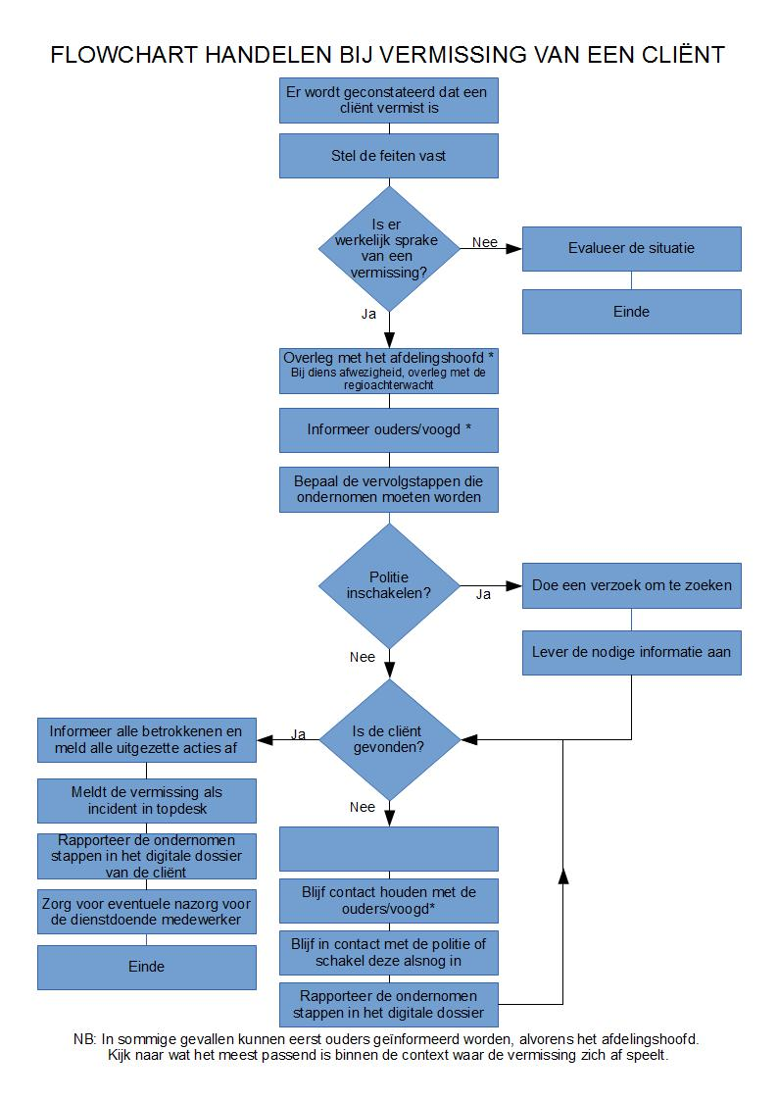

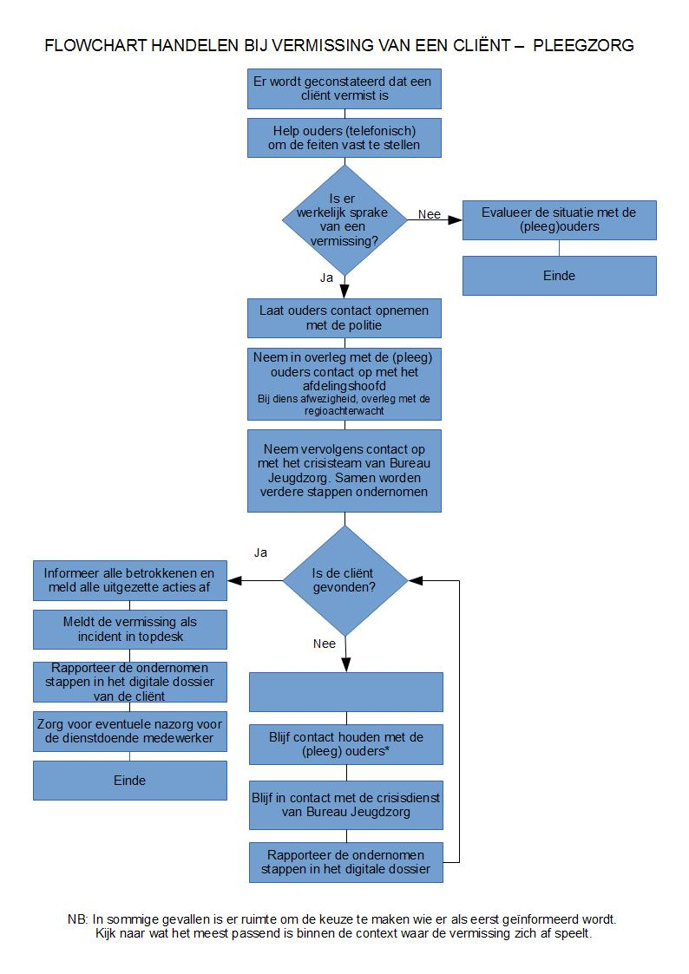
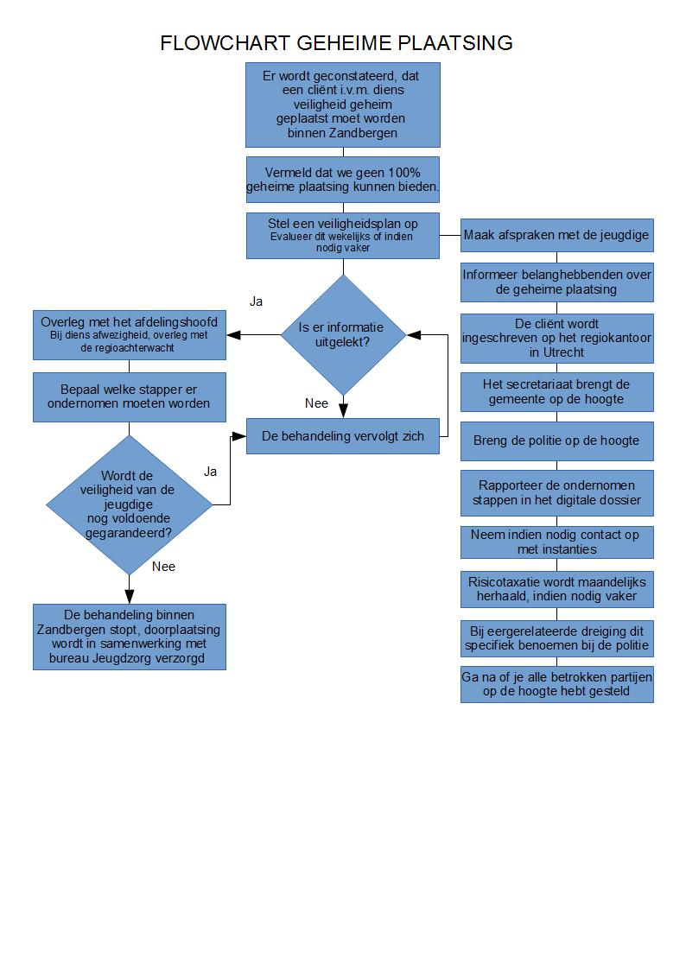

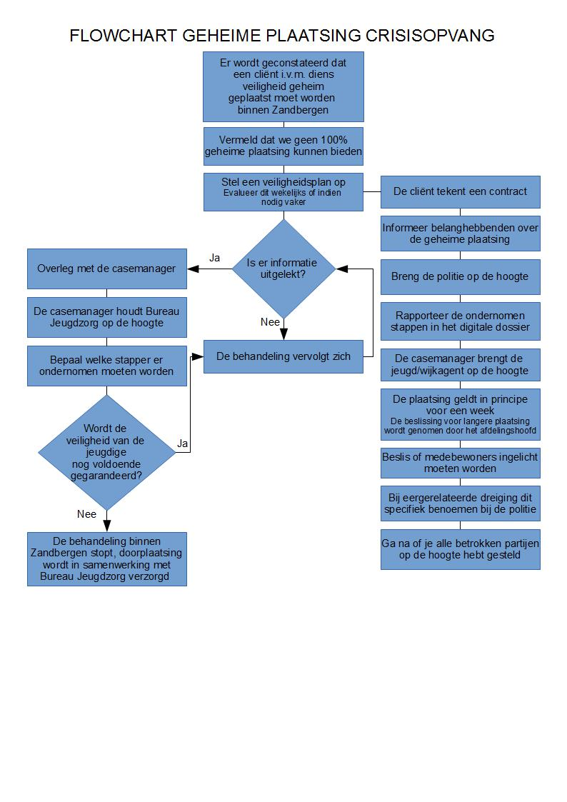
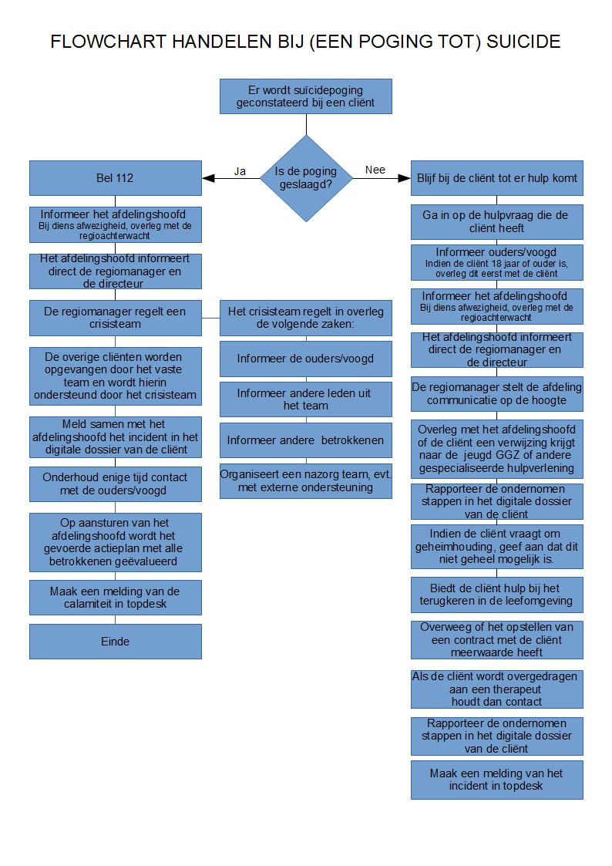

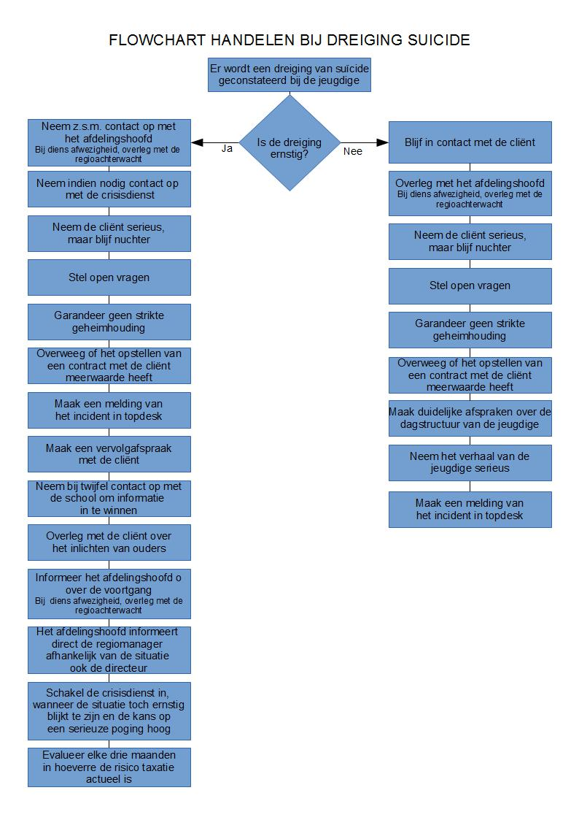

Checklist bij een daadwerkelijke vermissing
van een cliënt binnen Zandbergen:

Werkwijze:

- Risicotaxatie- en beheersing
- Maak op basis aanwijzingen van een mogelijke vermissing bij een cliënt bij de
- aanmelding een risicotaxatie op weglopen/mogelijke vermissing.
- Bekijk, indien nodig, welke beheermaatregel in het hulpverleningsplan
- opgenomen moet worden om dit risico te verkleinen.
- Evalueer elke drie maanden (en indien nodig vaker) in hoeverre de
- risicotaxatie op vermissing actueel is.

- Hoe te handelen bij een daadwerkelijke vermissing van een cliënt binnen
Zandbergen.
- Er wordt geconstateerd dat een cliënt vermist is.
- Stel de feiten vast
  - Check bij groepsgenoten en of bezoek of zij iets hebben gezien.
  - Doorzoek het pand en de directe omgeving.
  - Bel de cliënt op zijn/haar mobiele telefoon.
  - Controleer de kamer van de cliënt op meegenomen spullen of een achtergelaten boodschap.
  - Ga na in welke gemoedstoestand de cliënt weggegaan is.
  - Maak een inschatting van de risico’s die het weglopen van de cliënt heeft.
- Wanneer naar vaststelling van de feiten toch blijkt dat de cliënt niet vermist is evalueer dan de situatie.
  - Wat kunnen we van de situatie leren, ook als het kind niet weg blijkt te zijn.
  - Rapporteer de situatie in het digitale dossier van de desbetreffende client.
- Wanneer er wel sprake is van een vermissing overleg met het afdelingshoofd.*
  - Bij afwezigheid van het afdelingshoofd, overleg met de regioachterwacht.
- Informeer de ouders en of voogd van de cliënt over de vermissing.*
  - Bespreek elke vervolgstappen er ondernomen moeten worden.
  - Overleg wie na 24 uur de aangifte van vermissing bij het politie bureau doet. Bij voorkeur de ouders.**
- Bel de politie (indien afgesproken met het afdelingshoofd), meldt de vermissing, doe een verzoek om te zoeken en lever de nodige informatie aan.
- Mocht de cliënt nog niet gevonden zijn, blijf dan contact houden met de ouders en of voogd van de cliënt.
- Mocht de cliënt nog niet gevonden zijn, blijf dan in contact met de politie.
- Rapporteer de ondernomen stappen in het digitale dossier.
- Maak een incidentmelding in topdesk.
- Indien de cliënt na 24 uur nog niet is teruggekeerd (en in afspraak met de ouders en/of voogd), dan doen de ouders (indien afgesproken) aangifte van vermissing bij de politie.
  - Maak een afspraak met de politie.
  - Onthoudt de naam en telefoonnummer van de politiefunctionaris, dit zal het aanspreekpunt bij de vermissing zijn.
  - Na 24 uur zet de politie het kind op de Telex

- Afmelding indien de cliënt weer terecht is.
- Meldt alle uitgezette acties af.
- Meldt bij de politie dat de vermiste cliënt terecht is.
- Informeer de ouders en/of voogd over de terugkomst van de cliënt.
- Maak een incidentmelding in Topdesk.
- Rapporteer de ondernomen stappen in het digitale dossier.
- Zorg voor eventueel nazorg voor de dienstdoende medewerker. Het handelen bij een daadwerkelijke vermissing komt niet dagelijks voor. Het is belangrijk dat er met medewerkers over gesproken wordt.

* In sommige gevallen is er ruimte om de keuze te maken wie er als eerst geïnformeerd
wordt. Kijk naar wat het meest passend is binnen de context waar de vermissing zich
afspeelt.
** In het geval van een vrijwillige plaatsing zijn het de ouders die de melding en/of
aangifte bij de politie doen.

Eventuele toelichting:
………………………………………………………………………………………………………………………………………………………………………………………………………………………………………………………………………………………………………………………………………………………………………………………………………………………………………………………………………………………………

Checklist vermissing cliënt pleegzorg:

Werkwijze Pleegzorg

- Risicotaxatie- en beheersing
- Maak op basis signalen van een mogelijke vermissing bij een cliënt bij de aanmelding een risicotaxatie op weglopen/mogelijke vermissing.
- Bekijk, indien nodig, welke beheermaatregel in het hulpverleningsplan opgenomen moet worden om dit risico te verkleinen.
- Evalueer elke drie maanden (en indien nodig vaker) in hoeverre de risicotaxatie op vermissing actueel is.

- Hoe te handelen bij een vermissing bij hulp in (pleeg) gezin.
- Er wordt geconstateerd dat een cliënt vermist is.
- Begeleid ouders (telefonisch)om de feiten vast te stellen.
- Laat in dien mogelijk ouders de cliënt bellen op zijn/haar mobiele telefoon.
- Laat ouders het huis en de directe omgeving doorzoeken.
- Laat ouders na gaan of er spullen zijn meegenomen of dat er een boodschap is achter gelaten.
- Bespreek in welke gemoedstoestand (pleeg)ouders de cliënt voor het laatst hebben gezien.
- Maak een inschatting van de risico’s die het weglopen van de cliënt heeft.
- Wanneer er naar vaststelling van de feiten de cliënt niet vermist is, evalueer dan de situatie met de (pleeg)ouders.
- Wanneer er wel sprake blijkt te zijn van een vermissing neem dan in overleg met de (pleeg) ouders contact op met het afdelingshoofd.
- Neem vervolgens contact op met het crisisteam van bureau jeugdzorg. Samen worden er verdere stappen ondernomen.
- Maak een incidentmelding in topdesk.

- Afmelding indien de cliënt weer terecht is.
- Meldt alle uitgezette acties af.
- Meldt het incident in Topdesk.
- Rapporteer de ondernomen stappen in het digitale dossier.
- Zorg voor eventueel nazorg voor de dienstdoende medewerker. Het handelen bij een daadwerkelijke vermissing komt niet dagelijks voor. Het is belangrijk dat er met medewerkers over gesproken wordt.

Eventuele toelichting:
………………………………………………………………………………………………………………………………………………………………………………………………………………………………………………………………………………………………………………………………………………………………………………………………………………………………………………………………………………………………

Checklist geheime plaatsing van een cliënt:

Werkwijze bij crisisopvang:

- Er moet altijd vermeldt worden dat we geen 100% veiligheid kunnen bieden, maar een zo optimaal mogelijk situatie creëren waarin de geheimplaatsing gehandhaafd wordt.
- Direct na de opname moet een veiligheidplan worden opgesteld.
- Het veiligheidsplan wordt wekelijks of indien nodig vaker geëvalueerd
- Wanneer er informatie uitlekt, of de cliënt zichzelf of de omgeving op een manier in gevaar brengt stopt de plaatsing per direct en zal er in samenwerking met Bureau jeugdzorg gekeken worden naar een andere verblijfplaats voor de cliënt. Wanneer de veiligheid niet meer voldoende gegarandeerd kan worden moet de casemanager akkoord gaan met een uitplaatsing. De beslissing van deze afweging of de veiligheid nog voldoende gegarandeerd kan worden ligt bij de desbetreffende afdeling.
- De casemanager zorgt ervoor dat er altijd iemand via Bureau Jeugdzorg bereikbaar is voor calamiteiten als hierboven beschreven.
- De cliënt tekent een contract waarin zij toezegt zich aan de regels zoals afgesproken in het afstemmingsgesprek te houden. In het contract staan in ieder geval vermeld:
  - De cliënt levert na overleg zijn/haar telefoon in.
  - Er worden afspraken gemaakt over gebruik van internet en sociale media.
  - De cliënt mag geen gebruik maken van telefoons van andere cliënten.
- Medewerker informeert andere belanghebbende over de geheime plaatsing ( denk hierbij aan het secretariaat, school en sportclubs er mogen geen foto’s en gegevens van de cliënt openbaar zijn voor derden).
  - De cliënt moet worden ingeschreven op het regiokantoor in Utrecht van Zandbergen.
- Medewerker informeert de politie.
  - Geef o.a. de volgende informatie door: naam, geboortenaam, achtergrond van de situatie, waarom het om een risicovolle plaatsing gaat en waar het gevaar vandaan komt.
  - Maak samenwerkingsafspraken
- Rapporteer de ondernomen stappen van 1 tot en met 8 in het digitale dossier.
- Casemanager brengt de jeugd/wijkagent in de regio van de cliënt op de hoogte van het feit dat ze een risicovolle plaatsing hebben gedaan voor de desbetreffende cliënt en de situatie dus veranderd is.
- De plaatsing geldt in principe voor een week aangezien langer vaak niet haalbaar is in verband met geheimhouding. Eventueel kan er wekelijks in een gesprek met de locatie, casemanager en cliënt besloten worden de plaatsing met een week te verlengen. Dit met een maximum van 4 weken.
- De beslissing om in zeldzame gevallen langer dan 4 weken op te nemen kan alleen genomen worden door het afdelingshoofd.
- Per situatie wordt bekeken of medebewoners ingelicht worden over de plaatsing, dan zal hen verzocht worden geen informatie over andere bewoners naar buiten te brengen en in geen geval hun telefoon uit te lenen.
- Bij eergerelateerde dreiging moet dit specifiek benoemd bij de politie.
- Ga na of je alle betrokken partijen op de hoogte hebt gesteld van de geheime plaatsing.

Het handelen na de beëindiging van een geheime plaatsing.

- Wanneer de dreiging over is of de plaatsing is beëindigd, moet dit ook gemeld worden bij het secretariaat, de gemeente, de school en de politie. Als dit niet gebeurd en de afspraken op locatie stapelen zich op, wordt het niet werkzaam en zal de veiligheid alsnog onnodig in gevaar komen.
- Wanneer de dreiging voorbij is, stel dan in samenwerking met bureau jeugdzorg een plan op om te voorkomen dat een geheime plaatsing nogmaals nodig is.
- Er moet aandacht zijn voor de ‘nazorg’ bij medewerkers. Een geheime plaatsing is geen dagelijkse handeling en het is belangrijk om hier over in gesprek te blijven met medewerkers.
- Registreer de geheime plaatsingen altijd zodat er gekeken kan worden hoe vaak het voor komt en hoe er mee om gegaan wordt. Het is hierbij ook van belang dat het handelen bij een geheime plaatsing geëvalueerd worden.
Eventuele toelichting:
………………………………………………………………………………………………………………………………………………………………………………………………………………………………………………………………………………………………………………………………………………………………………………………………………………………………………………………………………………………………

Werkwijze bij residentiële afdelingen.

- Er moet altijd vermeldt worden dat we geen 100% veiligheid kunnen bieden, maar een zo optimaal mogelijk situatie creëren waarin de geheimplaatsing gehandhaafd wordt.
- Direct na opname wordt er een veiligheidsplan opgesteld.
- Het veiligheidsplan wordt wekelijks of indien nodig vaker geëvalueerd.
- Wanneer er informatie uitlekt, of de cliënt zichzelf of de omgeving op een manier in gevaar brengt stopt de plaatsing per direct en zal er in samenwerking met Bureau jeugdzorg gekeken worden naar een andere verblijfplaats voor de cliënt.
- Medewerker maakt afspraken met de cliënt.
  - De cliënt levert na overleg zijn/haar telefoon in.
  - Er worden afspraken gemaakt over gebruik van internet en sociale media.
- Medewerker informeert andere belanghebbende over de geheime plaatsing.( denk hierbij aan het secretariaat, school en sportclubs, er mogen geen foto’s en gegevens van de cliënt openbaar zijn voor derden).
- De cliënt moet worden ingeschreven op het regiokantoor in Utrecht van Zandbergen.
- Het secretariaat brengt de gemeente er van op de hoogte dat de geheim geplaatste cliënt ingeschreven wordt bij Zandbergen.
- Medewerker informeert de politie.
  - Geef o.a. de volgende informatie door: naam, geboortenaam, achtergrond van de
situatie, waarom het om een risicovolle plaatsing gaat en waar het gevaar vandaan komt.
  - Maak samenwerkingsafspraken.
- Rapporteer de ondernomen stappen 1 tot en met 8 in het digitale dossier.
- Indien nodig wordt er contact opgenomen met instanties (bank, belastingdienst, verzekeringsmaatschappij) om de veiligheid van de cliënt te beschermen w.b.t. adresgegevens.
- Risicotaxatie wordt maandelijks herhaald, indien nodig vaker
- Bij eergerelateerde dreiging moet dit specifiek benoemd bij de politie.
- Ga na of je alle betrokken partijen op de hoogte hebt gesteld van de geheime plaatsing.
Het handelen na de beëindiging van een geheime plaatsing.

- Wanneer de dreiging over is of de plaatsing is beëindigd, moet dit ook gemeld worden bij het secretariaat, de gemeente, de school en de politie. Als dit niet gebeurd en de afspraken op locatie stapelen zich op, wordt het niet werkzaam en zal de veiligheid alsnog onnodig in gevaar komen.
- Wanneer de dreiging voorbij is, stel dan in samenwerking met bureau jeugdzorg een plan op om te voorkomen dat een geheime plaatsing nogmaals nodig is.
- Er moet aandacht zijn voor de ‘nazorg’ bij medewerkers. Een geheime plaatsing is geen dagelijkse handeling en het is belangrijk om hier over in gesprek te blijven met medewerkers.
- Registreer de geheime plaatsingen altijd zodat er gekeken kan worden hoe vaak het voor komt en hoe er mee om gegaan wordt. Het is hierbij ook van belang dat het handelen bij een geheime plaatsing geëvalueerd worden.
Eventuele toelichting:
………………………………………………………………………………………………………………………………………………………………………………………………………………………………………………………………………………………………………………………………………………………………………………………………………………………………………………………………………………………………

Werkwijze bij crisispleegzorg.

Toelichting:
Bij een geheime plaatsing wordt er nauw samengewerkt met Bureau jeugdzorg, er moet samen worden afgestemd wie bijv. school of de wijkagent informeert over de geheime plaatsing.
- Er moet altijd vermeldt worden dat we geen 100% veiligheid kunnen bieden, maar een zo optimaal mogelijk situatie creëren waarin de geheimplaatsing gehandhaafd wordt.
- Direct na de opname moet een veiligheidplan worden opgesteld.
- Het veiligheidsplan wordt wekelijks of indien nodig vaker geëvalueerd.
- Wanneer er informatie uitlekt, of de cliënt zichzelf of de omgeving op een manier in gevaar brengt stopt de plaatsing per direct en zal er in samenwerking met bureau jeugdzorg gekeken worden naar een andere verblijfplaats voor de cliënt.
- Er wordt een start/afstemmingsgesprek gepland met de tijdelijke pleegouders van de cliënt, daarin worden afspraken gemaakt en een hulpverleningsplan met doelen opgesteld. (normaliter wordt een hulpverleningsplan naar ouders opgestuurd, in het geval van een geheime plaatsing niet).
- Medewerker informeert andere belanghebbende over de geheime plaatsing.( denk hierbij aan het secretariaat, school en sportclubs, er mogen geen foto’s en gegevens van de cliënt openbaar zijn voor derden).
- De cliënt moet worden ingeschreven op het regiokantoor in Utrecht van Zandbergen.
- Het secretariaat brengt de gemeente er van op de hoogte dat de geheim geplaatste cliënt ingeschreven wordt bij Zandbergen.
- Rapporteer de ondernomen stappen 1 tot en met 7 in het digitale dossier.
- De jeugd/wijkagent in de regio van de cliënt moet op de hoogte worden gebracht van het feit dat ze een geheime plaatsing hebben gedaan voor de desbetreffende cliënt en de situatie dus veranderd is.
- Bij eergerelateerde dreiging moet dit specifiek benoemd bij de politie.
- Indien nodig wordt er contact opgenomen met instanties (bank, belastingdienst, verzekeringsmaatschappij) om de veiligheid van de cliënt te beschermen w.b.t. adresgegevens
- Ga na of je alle betrokken partijen op de hoogte hebt gesteld van de geheime plaatsing.
Het handelen na de beëindiging van een geheime plaatsing.
- Wanneer de dreiging over is of de plaatsing is beëindigd, moet dit ook gemeld worden bij het secretariaat, de gemeente, de school en de politie. Als dit niet gebeurd en de afspraken op locatie stapelen zich op, wordt het niet werkzaam en zal de veiligheid alsnog onnodig in gevaar komen.
- Wanneer de dreiging voorbij is, stel dan in samenwerking met bureau jeugdzorg een plan op om te voorkomen dat een geheime plaatsing nogmaals nodig is.
- Er moet aandacht zijn voor de ‘nazorg’ bij medewerkers. Een geheime plaatsing is geen dagelijkse handeling en het is belangrijk om hier over in gesprek te blijven met medewerkers.
- Registreer de geheime plaatsingen altijd zodat er gekeken kan worden hoe vaak het voor komt en hoe er mee om gegaan wordt. Het is hierbij ook van belang dat het handelen bij een geheime plaatsing geëvalueerd worden.

Eventuele toelichting:
………………………………………………………………………………………………………………………………………………………………………………………………………………………………………………………………………………………………………………………………………………………………………………………………………………………………………………………………………………………………
Checklist handelen bij dreiging suïcide:

Werkwijze:

- Risicotaxatie en vastleggen van beheersmaatregelen bij start.
- Maak op basis van aanwijzingen van een mogelijke suïcide(poging( bij een cliënt een risicotaxatie op een verhoogd risico op het ondernemen van een suïcidepoging.
- Actueel houden van risicotaxatie
- Bekijk welke beheersmaatregel in het hulpverleningsplan opgenomen kan worden, zodra er bij een cliënt signalen zijn die wijzen op een verhoogd risico van suïcide(poging).
- Indien nodig wordt het hulpverleningsplan bijgesteld.
- Extra veiligheidsmaatregelen in en rond de opvoedingssituatie.
- Indien van toepassing worden ouders en andere betrokken ingelicht.
- Extra ondersteuning van de cliënt door medewerkers.
Handelen bij (een poging tot) suïcide.

- Neem zo snel mogelijk contact op met het afdelingshoofd en indien nodig met de regioachterwacht en de crisisdienst afhankelijk van de ernst van de situatie.
- Neem de cliënt serieus, maar blijf nuchter.
- Stel open vragen.
  - Vraag de cliënt naar eerdere pogingen.
  - Vraag de cliënt naar een concreet plan, iemand die een duidelijk plan heeft uitgewerkt, zoals waar en hoe heeft een hoog suïciderisico.
  - Vanuit dit oogpunt kan er met de cliënt onderhandeld worden over de hulp die geboden kan worden.
- Garandeer geen strikte geheimhouding.
- Overweeg of het opstellen van een contract met de cliënt over het niet plegen
van een suïcide in deze situatie een meerwaarde heeft, schakel indien nodig
extern advies in.
- Maak een incidentmelding in topdesk.
- Maak een afspraak met de cliënt voor een vervolggesprek.
- Neem bij twijfel contact op met de school om informatie in te winnen.
- Overleg met de cliënt over het inlichten van de ouders.
- Informeer het afdelingshoofd. Indien het afdelingshoofd niet bereikbaar is
informeer de regioachterwacht.
- Het afdelingshoofd (in geval van afwezigheid de regioachterwacht)
informeert direct de regiomanager en afhankelijk van de situatie de directeur.
- Wanneer de situatie toch ernstig blijkt en de kans op een serieuze suïcide(poging)hoog is schakel dan de crisisdienst in.
- Evalueer elke drie maanden in hoeverre de risicotaxatie op een suïcide(poging) actueel is.
Eventuele toelichting:
…………………………………………………………………………………………………………………………………………………………………………………………………………………………………………………………………………………………………………………………………………………………………………………………………………………………………………………………………………

Checklist handelen bij (een poging tot)
suïcide:

Werkwijze:

- Risicotaxatie en vastleggen van beheersmaatregelen bij start.
- Maak op basis van aanwijzingen van een mogelijke suïcide(poging( bij een cliënt een risicotaxatie op een verhoogd risico op het ondernemen van een suïcidepoging.
- Actueel houden van risicotaxatie
- Bekijk welke beheersmaatregel in het hulpverleningsplan opgenomen kan worden, zodra er bij een cliënt signalen zijn die wijzen op een verhoogd risico van suïcide(poging).
- Indien nodig wordt het hulpverleningsplan bijgesteld .
- Extra veiligheidsmaatregelen in en rond de opvoedingssituatie.
- Indien van toepassing worden ouders en andere betrokken ingelicht.
- Extra ondersteuning van de cliënt door medewerkers.

Handelen bij een (al dan niet geslaagde) suïcidepoging.

- Blijf bij de cliënt tot er hulp komt.
- Ga in op de hulpvraag die de cliënt heeft.
- Informeer de ouders en/of voogd. Als de cliënt 18 jaar of ouders is, overleg dit dan eerst met de cliënt.
- Informeer het afdelingshoofd. Indien het afdelingshoofd niet bereikbaar is informeer de regioachterwacht.
- Het afdelingshoofd (in geval van afwezigheid de regioachterwacht informeert direct de regiomanager en de directeur.
- Regiomanager stelt afdeling communicatie op de hoogte.
- Overleg met het afdelingshoofd of de cliënt een verwijzing krijgt naar de jeugd GGZ of andere gespecialiseerde hulpverlener.
- Rapporteer de ondernomen stappen van 1 tot en met 7 vast in het digitale dossier.
- Indien de cliënt vraagt om geheimhouding.
  - Geef hierbij aan dat dit niet geheel mogelijk is.
  - Wanneer hier niet om gevraagd wordt kan de omgeving op de hoogte gebracht worden.
- Biedt de cliënt hulp bij het terugkeren in de leefomgeving.
- Indien de cliënt op de groep blijft overweeg dan of het een meerwaarde heeft om een contract op te stellen over het niet plegen van suïcide.
- Als de cliënt over wordt gedragen aan een therapeut, houdt dan toch contact.
- Rapporteer de ondernomen stappen in het digitale dossier.
- Maak een incidentenmelding in topdesk.
Eventuele toelichting:
………………………………………………………………………………………………………………………………………………………………………………………………………………………………………………………………………………………………………………………………………………………………………
………………………………………………………………………………………………………………………

Checklist handelen bij geslaagde
suïcidepoging:
Werkwijze:

- Risicotaxatie en vastleggen van beheersmaatregelen bij start.
- Maak op basis van aanwijzingen van een mogelijke suïcide(poging( bij een cliënt een
risicotaxatie op een verhoogd risico op het ondernemen van een
suïcidepoging.
- Actueel houden van risicotaxatie
- Bekijk welke beheersmaatregel in het hulpverleningsplan opgenomen kan
worden, zodra er bij een cliënt signalen zijn die wijzen op een verhoogd risico
van suïcide(poging).
- Indien nodig wordt het hulpverleningsplan bijgesteld.
- Extra veiligheidsmaatregelen in en rond de opvoedingssituatie.
- Indien van toepassing worden ouders en andere betrokken ingelicht.
- Extra ondersteuning van de cliënt door medewerkers.
Handelen bij een geslaagde suïcidepoging

- Een cliënt overlijdt als gevolg van een suïcidepoging.
- Bel 112.
  - Alleen een arts kan vaststellen of de cliënt overleden is.
- Informeer het afdelingshoofd. Indien het afdelingshoofd niet bereikbaar is informeer de regioachterwacht.
- Het afdelingshoofd (in geval van afwezigheid de regioachterwacht)informeert direct de regiomanager en de directeur.
- Regiomanager stelt een crisisteam samen, zij bespreken:
  - Wie en hoe de ouders en/of voogd informeert.
  - Wie en hoe de contactpersoon en collega’s informeert.
  - Dat de pers wordt verwezen naar de regiomanager of directeur.
  - Wie en hoe contact opnemen met andere betrokkene van de
  - cliënt(instanties, school, vrije tijd)
  - Wie en hoe zorgt voor nazorg voor medewerkers, overige cliënten en
  - ouders.
- . De overige cliënten worden opgevangen door het vaste team en wordt hierin
  - ondersteund door het crisisteam.
- De betrokken medewerker meldt samen met het afdelingshoofd het incident en de ondernomen stappen in het digitale dossier.
- Onderhoudt enige tijd contact met de ouders en/of voogd van de cliënt.
- Op aansturen van het afdelingshoofd wordt het gevoerde actieplan met alle
  - betrokkenen geëvalueerd.
- Maak een calamiteitenmelding in topdesk.

Eventuele toelichting:
………………………………………………………………………………………………………………………………………………………………………………………………………………………………………………………………………………………………………………………………………………………………………………………………………………………………………………………………………………………………

www.politie.nl
Giezen, v., Klerk, D., & Emmerik, v. (2010). Omgaan met zelfbeschadiging. In D. K. van Giezen, Omgaan met zelfbeschadiging (p. 13). Houten: Bohn Stafleu van Loghum.
Jeugdzorg, P. (2012). Praktische Jeugdzorg Direct, Dichtbij & Doeltreffend. Opgeroepen op 02 11, 2012, van www.praktischejeugdzorgd.nl
http://www.zelfbeschadiging.info/wie.html

